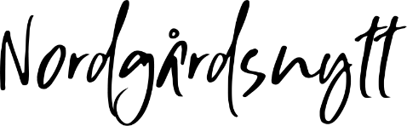Augusti 2020

Gästparkeringar
Travtränargatan | 5, 14, 31
Seldonsgatan | hänvisar till andra gator
Sadelgatan | 102, 110, 114
Ridlärargatan | 156, 165, 170, 174
Måldomargatan | 192, 198, 204

Välkommen tillbaka till vardagen och höstrusket efter en stundtals varm och fin sommar! Här kommer höstens första Nordgårdsnytt!

Årsstämma 2020
Datum för årsstämman för samfälligheten blir den 30 september klockan 18.00 i konferenslokalen i Åby Arena, lokal som tidigare stämma. Kallelse kommer i brevlådan enligt stadgarna.
Årsstämman kommer att bli organiserad enligt Folkhälsomyndighetens och Lantmäteriets rikt-linjer för hur stämmor ska genomföras för att Covid-säkra mötet.

Motionsstopp
Sista dag för motioner till stämman är den 31 augusti. Motioner skickas till styrelsens mailadress eller läggs i samfällighetens brevlåda.
En motion är ett förslag eller fråga som ni vill att årsstämman ta upp för diskussion och fatta ett beslut om. Motionen behöver innehålla förklarande text så att medlemmarna förstår bakgrunden till förslaget och ert förslag till beslut.

Besiktning av tak i området
Besiktning av samtliga tak i området kommer att ske torsdagen den 27 augusti 2020. Bakgrunden till detta är att det skett läckor in till vissa fastighetsägare och att samfälligheten därför beslutat om att besikta taken för att utvärdera i vilket skick de är i. Företaget Aquademica kommer att utföra denna besiktning utan inblandning av fastighetsägaren. Ni behöver med andra ord varken vara hemma eller flytta på saker. Företaget kommer att använda kranlift för åtkomst av taken. Ni kommer att beröras minimalt av detta, möjligen kommer ni att höra någon gå på ert tak under dagen.

Belysningsarmatur på Måldomargatan
Vi har tidigare informerat om att byte av belysningsarmatur skulle ske på Måldomargatan under hösten och att strömavbrott kunde ske undertiden detta gjordes. Elinstallationen på gatans alla gavlar är nu slutförd av Fässbergs El. Alla ljusknappar på gavlarna som bedömdes inte vara elsäkra är nu åtgärdade och b elysningen är uppdaterad och fungerande.

